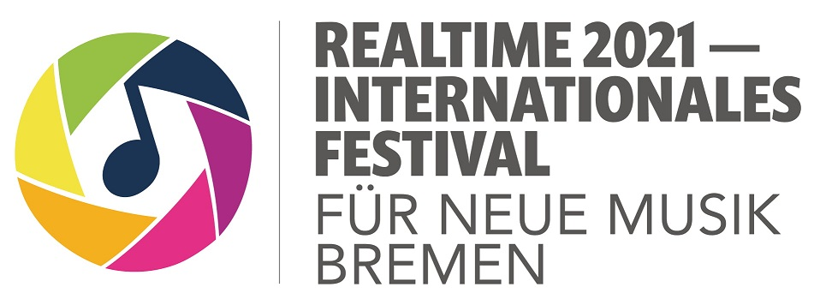
PRESSEINFORMATION

Premiere: Klangkunst mit überregionaler Strahlkraft
realtime, internationales festival für neue musik bremen – von Mai auf Herbst 2021 verschoben

Bremen, 07.05.2021 – Konventionell war gestern. Überraschend, experimentell und inspirierend will die zeitgenössische Musik Herz und Ohren ihrer Zuhörer*innen erobern: mit realtime – internationales festival für neue musik bremen. Deutschlandweit einmalig zelebrieren Künstler*innen – u.a. aus dem Gastland Polen – an ausgewählten Orten der Hansestadt die facettenreiche Vielfalt der Gegenwartsmusik. Das Festival-Motto: „Begegnungen“. Corona-bedingt findet die schon für 2020 geplante Premiere nicht am 12. bis 16. Mai statt, sondern am 22./23. Oktober und am 06./07. November 2021. „Es gibt viele spannende Entwicklungen in der Neuen Musik*, zahlreiche kreative Künstler*innen aus dem In- und Ausland, die mit ihren jungen Ideen nach Bremen kommen werden“, so Claudia Janet Birkholz, Vorsitzende des Vereins Realtime-Forum für Neue Musik e.V. und künstlerische Leiterin des Events. Konzerte, Performances, Licht- und Klanginszenierungen, Lectures sowie Workshops werden für unvergessliche Hörerlebnisse sorgen. Highlight ist eine festliche Gala am 23.10.2021 im Metropol Theater. Hier wird der beste Film des Musikvideo-Wettbewerbs von realtime mit dem hochdotierten Köster-Preis ausgezeichnet. Als Schirmherr eröffnet der Präsident des Bremer Senats Andreas Bovenschulte am 22.10.2021 die Veranstaltung. Nähere Informationen: https://realtime-festival.de

Klang-Feuerwerk, Begegnungen & Gastland Polen
Eine Premiere im Herbst 2021: Vier Tage wird Bremen ganz im Zeichen der Neuen Musik stehen. Im Metropol Theater, in der Markthalle 8 und in anderen Spielstätten präsentieren internationale Künstler*innen mit ihren Konzertformaten, multimedialen Performances, Musik, Film und Poetry die begeisternde Experimentierfreude der Neuen Musik. Zur „Begegnung“ gehört auch Interaktion mit dem Publikum: In Workshops können Interessierte wie Nicht-Musiker*innen auf ungewöhnlichen Instrumenten „akustische Sensationen“ zaubern, spezielle Kinderprogramme laden ein. Zu den Akteuren des realtime-Events zählt auch das Jugendensemble „Smusic21“, das Claudia Janet Birkholz und der Verein Realtime-Forum Neue Musik e.V. 2014 ins Leben riefen. Lectures zu Musik- und Filmkunst runden das Event ab. Abhängig von der aktuellen Situation der Corona-Pandemie wird das Festival mit Pop-up-Konzerten und Walking-Acts die Bremer Innenstadt leuchten und erklingen lassen. „Jede*r Besucher*in wird bei uns einzigartige Klangwelten erleben sowie neue Ideen und Bilder im Kopf entwickeln. Keiner wird mehr so hören, wie vorher“, verspricht Claudia Janet Birkholz.

Höchstdotierter Musikvideo-Preis im Genre
Wie inspirierend Neue Musik wirken kann, beweist der internationale Musikvideo-Wettbewerb des Realtime-Forums. „Um der kreativen Strömung der zeitgenössischen Musik die verdiente Aufmerksamkeit zu geben, haben wir einen internationalen Musikvideo-Wettbewerb ausgelobt“, so Dr. Gerd Köster, Geschäftsführer des Vereins Realtime-Forum für Neue Musik e.V.. Mit einem Preisgeld von 30.000 Euro gilt er als die höchste Auszeichnung im Bereich Neue Musik. Tatkräftig unterstützt vom Filmbüro Bremen, verbreitete sich die Kunde vom Musikvideo-Wettbewerb weltweit. Die Veranstalter freuten sich über mehr als 150 Einsendungen, u.a. aus Rumänien, Guatemala und China. Eine hochkarätig besetzte Fachjury wählte bereits die zehn überzeugendsten Filmkünstler*innen aus. Mit Spannung wird die festliche Gala am 23.10.21 im Metropol Theater erwartet, auf der drei Preisträger*innen gekürt werden. Natürlich werden die besten Videos auch präsentiert.

Neue Musik bewegt seit 100 Jahren
In der Öffentlichkeit ist die zeitgenössische Musik wenig bekannt. Das soll sich jetzt ändern. „Bremen hat eine sehr vielfältige und fruchtbare Musiklandschaft“, weiß Claudia Janet Birkholz. Gleichzeitig ist die Stadt an der Weser bei internationalen Künstler*innen bekannt und beliebt. In Kooperation mit dem „Warschauer Herbst“, seit 1956 größtes Festival für zeitgenössische Musik in Europa – und dem Verband Polnischer Komponisten gestalten u.a. auch Musiker*innen des Gastlandes Polen den musikalischen Auftakt. In unserem Nachbarland ist die zeitgenössische Musik schon viel populärer. Mit Festivals wie dem Musikfest Bremen und der jazzahead! genießt die Hansestadt einen weltweit guten Ruf. Noch neu am Start, will sich realtime – internationales festival für neue musik bremen – in diesen renommierten Musikreigen einreihen.

Mit seinem Festival und dem Musikvideo-Wettbewerb lässt der Veranstalter Realtime, Forum für Neue Musik e.V., Bremen zur internationalen Bühne für Gegenwartsmusik werden. Seine Initiatorin und künstlerische Leiterin Claudia Janet Birkholz will einer breiten Öffentlichkeit Zugang zur beflügelnden Klangkunst zeitgenössischer Musik ermöglichen. Die weltbekannte Konzertpianistin ist seit 25 Jahren Dozentin für Klavier und Neue Musik an der Hochschule für Künste Bremen.

*) Definition: Unter „Neuer Musik“ werden im Gegensatz zur klassischen Musik die vielen avantgardistischen
Musikströmungen seit 1910 zusammengefasst.

_VERANSTALTUNG IM ÜBERBLICK
realtime – internationales festival für neue musik bremen 2021
>> Freitag/Samstag 22./23.10.2021: Konzerte, Aktionen, Filmvorführung & Gala mit Preisverleihung*
>> Samstag/Sonntag, 06./07.11.2021: Konzerte, Workshops & Film-Lectures*
*) Informationen zu allen Veranstaltungsorten, Akteur*innen & Zeiten: www.realtime-festival.de
>> Sponsoren: Die Veranstaltung wird von der Karin und Uwe Hollweg Stiftung, der Waldemar Koch Stiftung, der Wirtschaftsförderung Bremen GmbH der Stiftung für deutsch-polnische Zusammenarbeit und von Dr. Gerd Köster unterstützt.

_ANSPRECHPARTNER FÜR PRESSEFRAGEN
>> Berthold Kuhne, Geschäftsführung, realtime, Tel. 0179-5022174, kuhne@realtime-forum.de

